A
同意公开

重庆市应急管理局

渝应急函〔2025〕199号

重庆市应急管理局
关于市政协六届三次会议第1098号提案答复的函

白涌滔委员：
您提出的《关于加强重庆“韧性城市”建设的建议》（第1098号）收悉。经（与市规划自然资源局、市住房城乡建委、市城市管理局、市交通运输委、市大数据发展局等协办单位共同）研究办理，现答复如下。
一、强化顶层制度建设，提升安全韧性城市支撑保障能力
（一）推进安全韧性城市体制机制改革。全面贯彻党的二十届三中全会精神和习近平总书记视察重庆重要讲话重要指示精神，以及市委、市政府关于“打造超大城市现代化治理示范区”“完善韧性城市建设体制机制”总体部署，市应急管理局会同相关市级部门研究制定《重庆市安全韧性城市建设“十九条措施”》（渝安办〔2025〕11号），从压实城市安全各方责任、严格城市安全风险闭环管控、开展城市安全突出问题整治、加强城市事故灾害应急保障、推进城市安全社会共治等5个方面提出19条具体措施，细化核心目标31项、重点任务（事项）112项、“四重”100项（重大项目17项、重大政策52项、重大改革5项、重大平台26个）、标志性成果10项，对全市安全韧性城市建设进行系统性谋划部署，着力构建具有强大适应性和“防抗救”能力的安全韧性城市，巩固提升全市域本质安全水平。
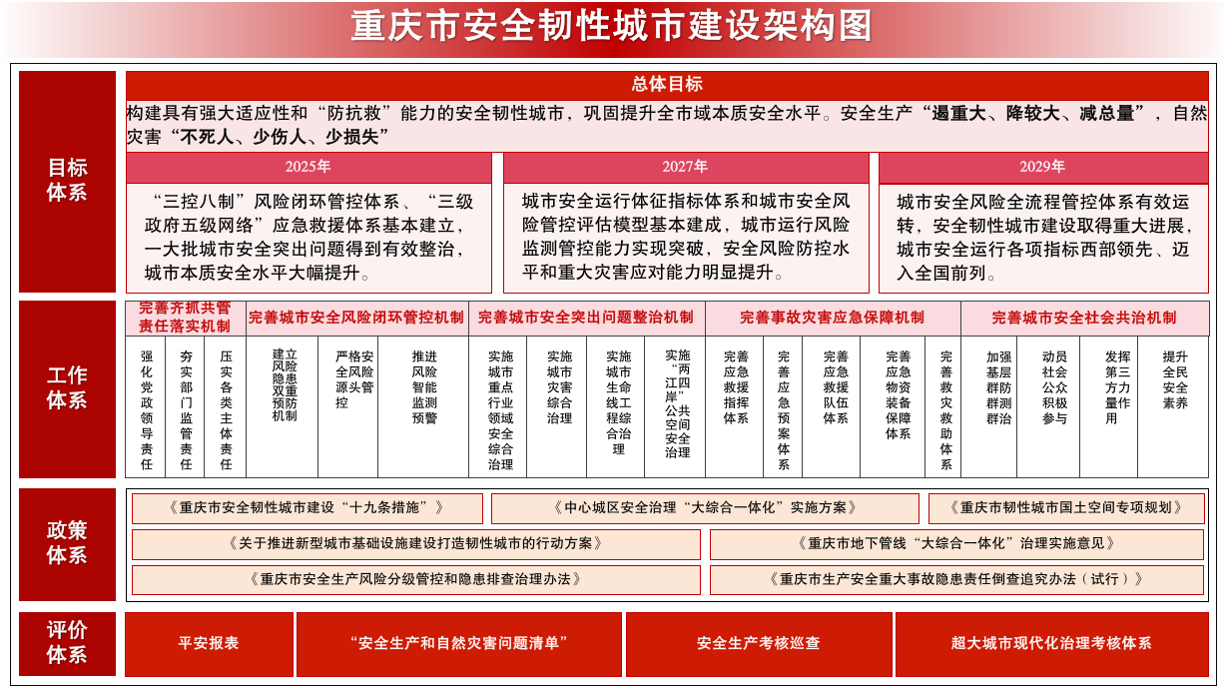
（二）健全城市安全韧性空间统筹机制。将重庆市韧性城市国土空间专项规划纳入《重庆市国土空间专项规划管理办法（试行）》目录清单，作为规划编制和空间统筹平衡的依据。开展国土空间安全韧性评估，将地灾、洪水、气象、森林火灾、建筑火灾等灾害风险与41个区县三区三线、建设用地进行叠加分析，研判各类灾害风险的空间分布情况。针对基础设施、韧性安全类规划，从风险评估、坚固性、冗余度、均衡性、连通度、空间落地、极端场景措施等方面，分类提出国土空间专项规划安全韧性指引。构建中心城区韧性城市体检评估指标体系，将韧性城市的空间需求作为体检评估的主要内容，按照全域、城区和生活圈三级研究提出防灾减灾、生命线工程等方面共44个韧性评估指标，建立统一的评价标准和评价方法。
（三）完善安全韧性城市法规制度体系。制（修）订《重庆市安全生产条例》《重庆市突发事件应对条例》等地方性法规、政府规章8部，编制发布《生产安全事故调查基本规范》等安全生产技术地方标准80余部，出台《进一步加强矿山安全工作的实施意见》《危险化学品禁限控目录》等规范性文件56件。目前正推进《重庆市城市管线条例》修订，已列入2025年市人大立法计划审议项目，重点解决当前管线建设过程中计划统筹效力不强、基本建设程序不清晰、同步建设不规范、管线保护要求落实不到位等问题。
二、强化新兴技术赋能，提升安全韧性城市整体智治能力
（一）构建“可感、可防、可救”的全闭环数字应急体系。坚持统、防、救相结合，谋划建设“数字应急（综合应用）”，对应急管理工作的日常管理、安全风险管控、监测预警、分析研判、应急处置和事故灾害调查评估等进行全流程一体化、闭环化、可视化管理，推动城市安全“可感、可防、可救”。目前，按照“急用先行”原则，已建成安全生产智管、自然灾害防减救、应急指挥智救3大综合场景和工贸安全在线、非煤矿山安全在线、危化品全链条监管、“九小场所”安全智管、行政执法、事故调查、会商预警、避险转移等20个子应用场景。“数字应急（综合应用）”获评数字重庆建设优秀成果金奖，“数字应急·自然灾害防减救”综合应用场景实战效果得到应急管理部主要领导充分肯定，“九小场所”安全智管应用获评智慧应急“星火计划”全国优秀典型案例、数字重庆建设优秀成果铜奖。“数字应急（综合应用）”上线运行以来，应急响应速度提升300%、资源调度效率提升150%、成灾分析准确率达到60%。
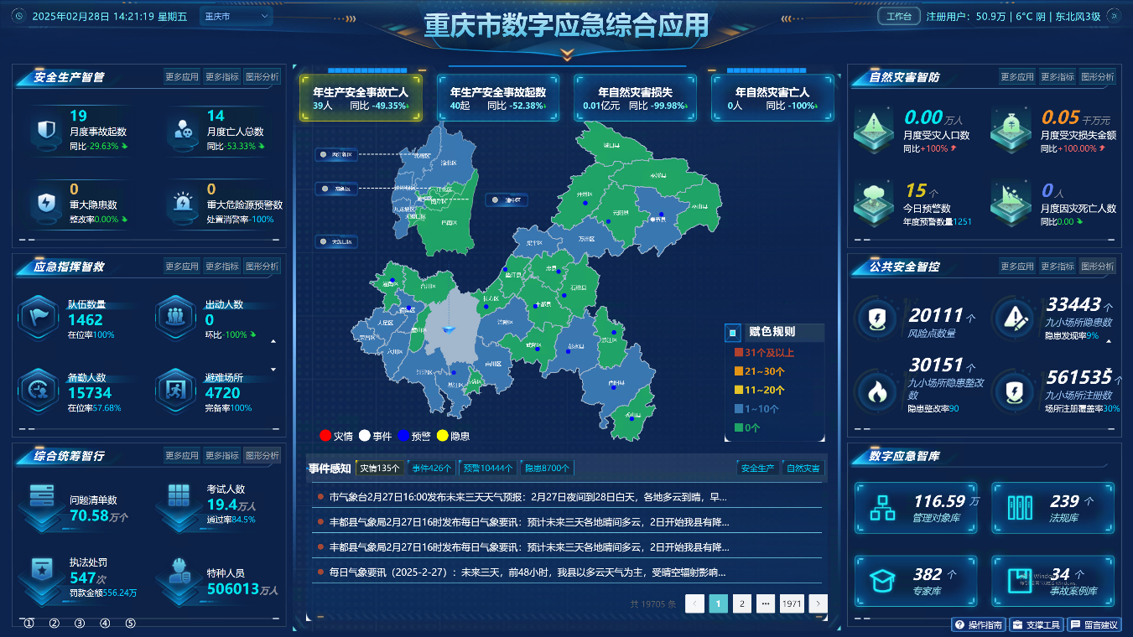
（二）推进城市生命线数字化管理。按照“一体化统筹、数字化推动、精细化管理”的思路，推进城市生命线感知体系建设，并融跨住建、经信、城管等7个市级部门，归集水、电、气、讯等9大类管线数据，实现管线数据在管线行业主管部门、管线权属单位、工程建设单位之间“多融多跨”，为相关部门、工程建设单位提供城市管线基础数据服务，切实防范管线挖损破坏，有效提升城市管线安全韧性水平。目前，中心城区燃气、供水、排水、油气长输四类管线矢量化率已达100%，人口密集区域数字孪生率达62%。
（三）探索城市治理风险清单管理。深化拓展城市治理风险清单管理试点成果，在前期完成住房城乡建设部全国试点的基础上，推动沙坪坝区“城市治理风险清单管理（城市基础设施）”应用策划和建设，完成11类风险类别的风险因子梳理和风险等级动态升降级算法模型建设，通过联通物联监测设备，初步实现城市积水点、化粪池等风险等级动态调整。目前该应用已与三级数字化城市运行和治理中心贯通，在渝快政、渝快办上线试运行。
三、强化安全素养培养，提升安全韧性城市社会共治能力
（一）系统性培育安全文化。深化安全宣传进企业、进农村、进社区、进学校、进家庭“五进”工作，大力推进公众安全教育和社会安全文化培育。特别是针对学生群体，按照《中小学公共安全教育指导纲要》和《重庆市学校、幼儿园安全教育常态化实施方案》，丰富学校安全教育资源，完善安全教材和安全读本，定期组织师生开展安全专题讲座和应急疏散演练，提升学生群体应对能力。开展“新重庆里看应急”主题采风宣传活动，挖掘经验树立工作标杆，广泛宣传展现应急风采。联合市总工会举办“安全伴我行”安全文艺创作大赛，线上直播与线下汇演相互联动，营造浓厚安全氛围。联合市教委、市总工会开展“安全在我心中”美术摄影比赛，广泛调动全市各中小学校、企事业单位、社会团体、各级工会组织及广大群众积极参与创作具有重庆特色、关注生命、关注安全的优秀作品。
（二）针对性普及安全知识。开展“5·12”全国防灾减灾日、森林防火宣传月、安全生产月等主题宣传活动，创新“5·31”全民安全开放日活动、应急科普讲解大赛、防震减灾科普讲解大赛、应急科普微视频大赛、“千师万讲”安全知识大宣讲等活动，通过科普、演示、体验、讲解等多种形式，向群众普及安全知识。复盘事故灾害发生规律，针对性策划开展冬季取暖防一氧化碳中毒、有限空间作业、消防安全、交通安全等专题宣传活动，有效提升全民安全素养。开设“重庆应急管理”抖音号、快手号、微信公众号，与重庆电视台打造安全民生类知识栏目《安全第一》，与《重庆日报》合作打造“渝州安全”专栏，与新华网合作在新华网重庆频道开设“重庆应急管理”专项推广平台，打造舆论阵地，常态化做好应急知识普及推广。打造“生命至上”市级应急演练演习品牌，统筹全市开展各类应急演练上千场次，着力提升全社会事故灾害应对应战能力。
最后，非常感谢您对全市安全韧性城市建设工作的关心和支持。下一步，市应急管理局将会同市住房城乡建委、市城市管理局、市交通运输委、市大数据发展局等部门，进一步吸纳相关建议，深化各项措施，持续抓好全市安全韧性城市建设工作，为推动高质量发展、创造高品质生活提供坚实安全保障。
此复函已经宋平局长审签。对以上答复您有什么意见，请填写在回执上寄给我们，以便进一步改进工作。

重庆市应急管理局
2025年4月23日

联 系 人：李学琴
联系方式：18523117688
邮政编码：401121

